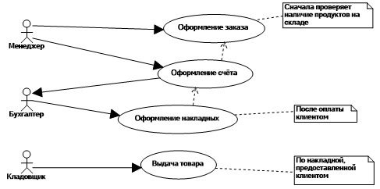

1. **Описать диаграмму с помощью таблицы**

| Название процесса |
| --- |
| Покупка товара |
| ID:1 |
| Краткое описание: менеджер проверяет наличие продуктов на складе, оформляет заказ и счет, клиент его оплачивает, после этого бухгалтер занимается оформлением накладной, кладовщик выдает товар по накладной, предоставленной клиентом |
| Главные актеры:   * Менеджер * Бухгалтер |
| Второстепенные актеры:   * Кладовщик |
| Предусловия:   * Клиент должен сделать заказ |
| Основной поток:   * Прецедент начинается с оформления заказа и оформления счета * Описание действий: после оформления счета бухгалтер оформляет накладную, кладовщик выдает товар по накладной, предоставленной клиентом |
| Постусловия:   * Клиент забирает свой заказ |
| А2.   * Прецедент начинается с оплаты заказа * Описание действий: после оплаты оформляется счет, накладная, сначала проверяется наличие продуктов на складе, а затем оформляется сам заказ |